Тетерина Ольга Анатольевна – учитель начальных классов.
МКОУ «Петропавловская ООШ»
Экскурсия на пост пожарной службы в родном селе с 3 классом. Сентябрь 2014 года.
Цель: обогатить знания о профессии «пожарный», воспитывать уважительное отношение к людям этой профессии, развивать стремление детей к самоопределению в будущем.
Сегодня нам предстоит необычная экскурсия, мы отправимся в гости к людям, рабочий день которых – смена, начинается в 8.00 часов утра и заканчивается только на следующее утро, опять же в 8.00. Угадайте, какую профессию имеют эти люби, послушайте загадку.
Загадка:
С огнём бороться мы должны –
Мы смелые работники,
С водою мы напарники,
Мы очень людям всем нужны.
Так кто же мы?
(пожарные)
Профессия пожарного – одна из самых сложных профессий в мире. Можно научиться лазить по выдвижной лестнице, пользоваться противогазом, двигаться в густом дыму, бегать, прыгать, поднимать тяжести… но самое трудное – это в каждое мгновение быть готовым рисковать своей жизнью, чтобы спасти чью-то другую.
Настоящий пожарный не знает, что такое усталость, не знает слово «не могу».
В любое время суток, в любую погоду, в жару и в сильный мороз он готов идти в огонь. У пожарных есть такое понятие, как «боевой расчёт» - это команда, выезжающая на пожар. И их ещё называют «бойцами».
Спасти и помочь, такая цель стоит перед пожарными каждый день.
Современный специалист пожарный должен иметь хорошую физическую подготовку, должен обладать широким кругозором, глубокими профессиональными знаниями. Он должен знать правила оказания первой медицинской помощи, уметь пользоваться спасательным оборудованием, знать технику безопасности, уметь работать на высоте. Необходимо обладать отличным здоровьем, высокой выносливостью, физической силой, ведь только снаряжение пожарного весит около 20 кг, а с ним нужно быстро передвигаться, маневрировать во время пожара, пешком подниматься на верхние этажи здания, так как пользоваться лифтом во время пожара строго запрещено.
Когда поступает сигнал тревоги о пожаре, бойцы должны за 20 -25 секунд надеть специальную одежду (боёвку), после чего немедленно сесть в пожарный автомобиль и выехать, время выезда пожарного караула не должно превышать 40 секунд. От того, как быстро прибудет машина к месту вызова, часто зависят жизни людей.
Как ты думаешь, какими качествами должен обладать пожарный?
Ответы детей (взрослый дополняет):
- храбрым, сильным;
- выносливым;
- ловким;
- дисциплинированным;
- внимательным;
- быстро принимать решения;
- уметь оказать первую медицинскую помощь пострадавшим при пожаре;
- поддерживать своих товарищей.
Всё правильно!
Ребята, обратите внимание какая одежда у пожарных?
Это специальная одежда, которая защищает их во время пожара. Она сделана из специальной ткани, которая почти не горит. На голове у них стальная каска, на ногах — прочные и удобные сапоги. Ведь пожарный бесстрашно идет в огонь!
Давайте, уточним, чем же пожарные тушат огонь?
Ответ пожарного.
Заливают водой из специальных шлангов-рукавов. Воду в шланги накачивает насос, который пожарные привозят на пожарной машине. Кроме того, пожар тушат специальной пеной, содержащейся в огнетушителях. Пожарные бесстрашно пробираются в горящие здания, спасают людей. Помогает им высокая складная лестница, по которой они проникают внутрь горящего дома через окна и балконы.
А теперь отправимся в гараж, посмотреть на помощников пожарных – пожарные машины.
У пожарных есть специальные машины, они снабжены цистерной с водой, баком со специальной пеной, длинными шлангами – рукавами, складной лестницей.
Ещё у пожарной машины есть сирена. А для чего же она нужна?
Ответ ребёнка.
Всё правильно. Когда они мчатся по улицам, то все другие машины уступают им дорогу, заслышав громкий звук пожарной сирены.
Когда машина вместе с бригадой пожарных приезжает на пожар, пожарные оценивают сложность пожара, и, при необходимости, вызывают ещё несколько машин с пожарными и приступают к тушению.
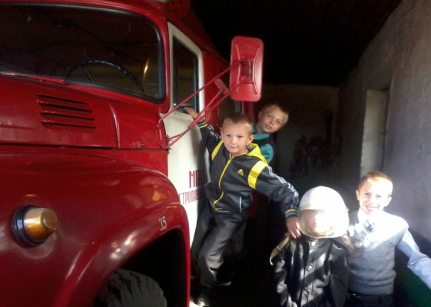
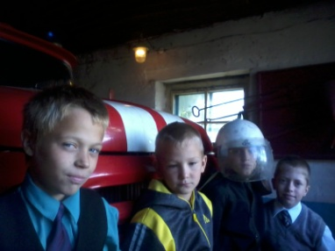

Вопросы для закрепления знаний о профессии пожарного:
1. Какими качествами должен обладать пожарный? Почему?
2. Почему работа пожарного бывает опасной?
3. Как пожарные тушат огонь?
4. По какому телефону нужно звонить при пожаре?
5. Кто принимает звонки по телефону 01.
Ну, вот на этом и заканчивается наша экскурсия.
Давай пожелаем пожарным спокойной рабочей смены!

